数学 新教材高考数学模拟题精编详解名师猜题卷第二套试题
题号 | 一 | 二 |  |  |  | 三 |  |  |  |  |  | 总分
题号 | 1～12 | 13 | 14 | 15 | 16 | 17 | 18 | 19 | 20 | 21 | 22 | 总分
分数
说明：本套试卷分第Ⅰ卷（选择题）和第Ⅱ卷（非选择题）两部分，满分150分．考试时间：120分钟．
第Ⅰ卷（选择题，共60分）
一、本题共12小题，每小题5分，共60分，在每小题给出的四个选项中只有一个选项是符合题目要求的。
1．设全集U＝R，$M=\left\{x|x>2\right\}$，$N=\left\{x|\frac{1}{x}<2\right\}$，那么下列关系中正确的是（ ）
A．M＝N B．$N\begin{matrix}⊂ \\ \end{matrix}M$ C．$M\begin{matrix}⊂ \\ \end{matrix}N$ D．$M∩N=φ$
2．（理）已知$(3+\sqrt{3}i)z=−2\sqrt{3}i$那么复数z对应的点位于复平面内的（ ）
A．第一象限 B．第二象限 C．第三象限 D．第四象限
（文）要从其中有50个红球的1000个球中，采用按颜色分层抽样的方法抽取100个进行分析，则应抽取红球的个数为（ ）
A．5个 B．10个 C．20个 D．45个
3．如果函数$y=a^{−x}$（a＞0，$a≠1$）是增函数，那么函数$f(x)={\text{log}}_{a}\frac{1}{x+1}$的图像大致是（ ）
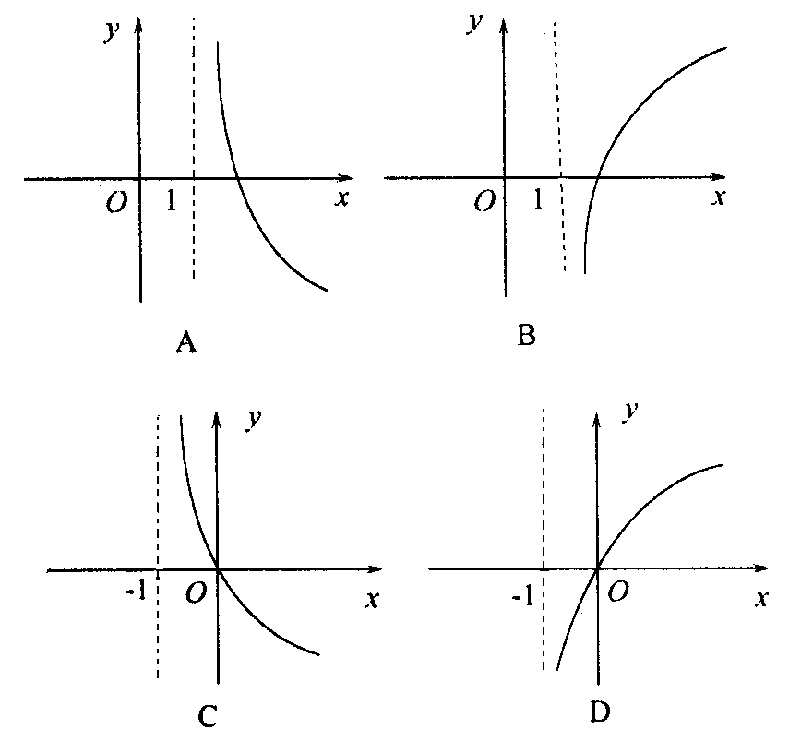
4．若实数x，y满足等式$(x−2)^{2}+y^{2}=3$，那么$\frac{y}{x}$的最大值是（ ）
A．$\frac{\sqrt{3}}{3}$ B．$\frac{\sqrt{3}}{2}$ C．$\sqrt{3}$ D．$\frac{1}{2}$
5．以平行六面体相邻两个面上互相异面的两条面对角线的端点为顶点的四面体的体积是平行六面的体积的（ ）
A．$\frac{1}{6}$ B．$\frac{1}{4}$ C．$\frac{1}{3}$ D．$\frac{1}{5}$
6．已知奇函数f（x）在（-∞，0）为减函数，且f（2）＝0，则不等式（x-1）f（x-1）＞0的解集为（ ）
A．{x|-3＜x＜-1} B．{x|-3＜x＜1或x＞2} C．{x|-3＜x＜0或x＞3} D．{x|-1＜x＜1或1＜x＜3}
7．一个等差数列共有10项，其中奇数项的和为$\frac{\text{25}}{2}$，偶数项的和为15，则这个数列的第6项是（ ）
A．3 B．4 C．5 D．6
8．函数f（x）与$g(x)=(\frac{1}{2})^{x}$的图像关于直线y＝x对称，则f（4x-$x^{2}$）的单调递增区间为（ ）
A．（-∞，2） B．（0，2） C．（2，4） D．（2，＋∞）
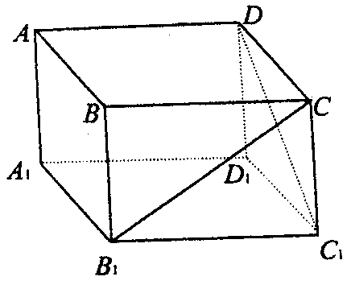
9．在长方体ABCD-$A_{1}B_{1}C_{1}D_{1}$中，$B_{1}C$和$C_{1}D$与底面所成的角分别为60°和45°，则异面直线$B_{1}C$和$C_{1}D$所成的角的余弦值为（ ）

A．$\frac{\sqrt{3}}{6}$ B．$\frac{\sqrt{2}}{6}$
C．$\frac{\sqrt{6}}{3}$ D．$\frac{\sqrt{6}}{4}$
10．（理）一批零件有5个合格品和2个次品，安装机器时，从这批零件中任意取出一个，若每次取出的次品不再放回，且取得合格品之前取出的次品数为ξ ，则Eξ 等于（ ）
A．$\frac{2}{\text{21}}$ B．$\frac{5}{7}$ C．$\frac{5}{\text{21}}$ D．$\frac{1}{3}$
（文）曲线在$y=\frac{1}{3}x^{3}−x^{2}+5$在$x=1$处的切线的倾斜角为（ ）
A．$\frac{3π}{4}$ B．$\frac{π}{3}$ C．$\frac{π}{4}$ D．$\frac{π}{6}$
11．已知函数y＝sin2x＋acos2x的图像关于直线$x=−\frac{π}{6}$对称，则函数y＝asin2x-cos2x的图象关于下列各点中对称的是（ ）
A．（$−\frac{π}{3}$，0） B．（$−\frac{π}{6}$，0） C．（$\frac{π}{6}$，0） D．（$\frac{π}{\text{12}}$，0）
12．甲、乙、丙、丁与小强一起比赛象棋，每两人都要比赛一盘，到现在为止，甲已经赛了4盘，乙赛了3盘，丙赛了2盘，丁只赛了1盘，则小强已经赛了（ ）
A．4盘 B．3盘 C．2盘 D．1盘

题号 | 1 | 2 | 3 | 4 | 5 | 6 | 7 | 8 | 9 | 10 | 11 | 12 | 得分
答案

第Ⅱ卷（非选择题，共90分）
二、填空题：本题共4小题，共16分，把答案填在题中的横线上
13．已知集合P＝{（x，y）|y＝m}，Q＝{（x，y）|y＝$a^{x}+1$，a＞0，a≠1}，如果PQ有且只有一个元素，那么实数m的取值范围是________．
14．某商场开展促销抽奖活动，摇出的中奖号码是8，2，5，3，7，1，参加抽奖的每位顾客从0～9这10个号码中任意抽出六个组成一组，若顾客抽出的六个号码中至少有5个与摇出的号码相同（不计顺序）即可得奖，则中奖的概率是________．
15．设α ，β 表示平面，a，b表示不在α 内也不在β 内的两条直线，给出下列四个论断：①a∥b；②α ∥β；③a⊥β ；④b⊥β ，若以其中三个论断作为条件，余下一个作为结论，可以构造一些命题，写出你认为正确的一个命题________．
16．椭圆$\frac{x^{2}}{{\text{log}}_{a}8}+\frac{y^{2}}{9}=1$的离心率为$\frac{1}{2}$，则a＝________．
三、解答题：本大题共6小题，共74分，解答应写出文字说明，证明过程或演算步骤．
17．（12分）已知正项等比数列{$a_{n}$}满足条件：①$a_{1}+a_{2}+a_{3}+a_{4}+a_{5}=\text{121}$；②$\frac{1}{a_{1}}+\frac{1}{a_{2}}+\frac{1}{a_{3}}+\frac{1}{a_{4}}+\frac{1}{a_{5}}=\text{25}$，求{$a_{n}$}的通项公式$a_{n}$．

18．（12分）设a＞0，函数f（x）＝$x^{3}$-ax在[1，＋∞）上是单调函数．
（1）求实数a的取值范围；

（2）设$x_{0}$≥1，f（x）≥1，且f（f（$x_{0}$））＝$x_{0}$，求证：f（$x_{0}$）＝$x_{0}$．

注意：考生在（19甲）、（19乙）两题中选一题作答，如果两题都答，只以（19甲）计分．
19甲．（12分）如图．已知斜三棱柱ABC-$A_{1}B_{1}C_{1}$的各棱长均为2，侧棱${\text{BB}}_{1}$与底面ABC所成角为$\frac{π}{3}$，且侧面${\text{ABB}}_{1}A_{1}$垂直于底面ABC．

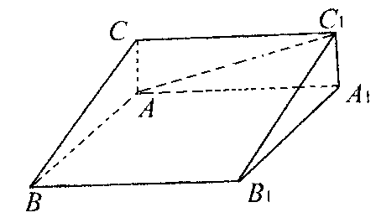
（1）求证：点$B_{1}$在平面ABC上的射影为AB的中点；

（2）求二面角C-${\text{AB}}_{1}$-B的大小；

（3）判断$B_{1}C$与$C_{1}A$是否垂直，并证明你的结论．

19乙．（12分）如图，以正四棱锥V-ABCD底面中心O为坐标原点建立空间直角坐标系O-xyz，其中Ox∥BC，Oy∥AB，E为VC中点，正四棱锥底面边长为2a，高为h．
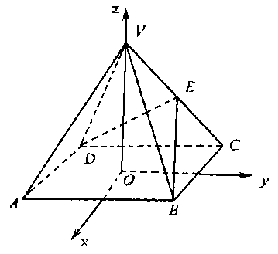
（1）求cos（$\vec{\text{BE}}$，$\vec{\text{DE}}$）；

（2）记面BCV为α ，面DCV为β ，若∠BED是二面角α−VC-β 的平面角，求∠BED．

20．（12分）学校食堂改建一个开水房，计划用电炉或煤炭烧水，但用煤时也要用电鼓风及时排气，用煤浇开水每吨开水费为S元，用电炉烧开水每吨开水费为P元．
$S=5x+0\text{.}2y+5$，$P=\text{10}\text{.}2y+\text{20}\sqrt{\text{76}−y}$．
其中x为每吨煤的价格，y为每百度电的价格，如果烧煤时的费用不超过用电炉时的费用，则仍用原备的锅炉烧水，否则就用电炉烧水．
（1）如果两种方法烧水费用相同，试将每吨煤的价格表示为每百度电价的函数；

（2）如果每百度电价不低于60元，则用煤烧水时每吨煤的最高价是多少?

21．（12分）已知函数f（x）＝${\text{log}}_{3}$（ax＋b）图象过点A（2，1）和B（5，2）．
（1）求函数f（x）的解析式；

（2）记$a_{n}=3^{f(x)}$，$n∈\text{N*}$，是否存在正数k，使得$(1+\frac{1}{a^{2}})(1+\frac{1}{a^{2}})$…$(1+\frac{1}{a_{n}})≥k \sqrt{2n+1}$对一切$n∈\text{N*}$均成立，若存在，求出k的最大值，若不存在，请说明理由．

22．（14分）（理）已知椭圆C的方程为$\frac{x^{2}}{a^{2}}+\frac{y^{2}}{b^{2}}=1$（a＞b＞0），双曲线$\frac{x^{2}}{a^{2}}−\frac{y^{2}}{b^{2}}=1$的两条渐近线为$l_{1}$、$l_{2}$，过椭圆C的右焦点F作直线l，使l⊥$l_{1}$，又l与$l_{2}$交于P点，设l与椭圆C的两交点从左到右依次为B、A（如图所示）．
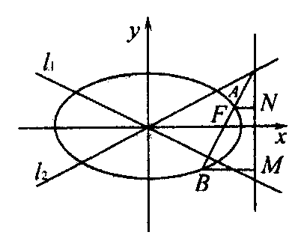
求：$\frac{|\text{PB}|}{|\text{PA}|}$的最大值及取得最大值时椭圆C的率心率e的值．

（文）中心在原点，焦点在x轴上的椭圆，率心率$e=\frac{\sqrt{2}}{2}$，此椭圆与直线$3x−3y+2\sqrt{3}=0$交于A、B两点，且OA⊥OB（其中O为坐标原点）．
（1）求椭圆方程；

（2）若M是椭圆上任意一点，$F_{1}$、$F_{2}$为椭圆的两个焦点，求$∠F_{1}{\text{MF}}_{2}$的取值范围；

参考答案
1．C 2．（理）C （文）A 3．D 4．C 5．A 6．D 7．A 8．C 9．D
10．（理）D （文）A 11．B 12．C 13．$(1，+∞)$ 14．$\frac{5}{\text{42}}$
15．①②④$⇒$③或①②③$⇒$④ 16．$4\sqrt{2}$或$9\sqrt{6}$
17．解析：设等比数列的公比为q，由已知条件，
得$\begin{aligned}\left\{\frac{a_{3}}{q^{2}}+\frac{a_{3}}{q}+a_{3}+a_{3}q+a_{3}q^{2}=\text{121} ① | \right.\end{aligned}$
①÷②得：$a_{3}^{2}=\frac{\text{121}}{\text{25}}$，所以 $a_{3}=\frac{\text{11}}{5}$．①×②，得$q^{2}+q+1+\frac{1}{q}+\frac{1}{q^{2}}=\text{55}$，
即 $(q+\frac{1}{q})^{2}+(q+\frac{1}{q})−\text{56}=0$．$q+\frac{1}{q}=7$或$q+\frac{1}{q}=−8$．（舍去）
由 $q+\frac{1}{q}=7$ 得：$q^{2}−7q+1=0$ $q=\frac{7±3\sqrt{5}}{2}$
∴ $a_{n}=\frac{\text{11}}{5}(\frac{7±3\sqrt{5}}{2})^{n−3}$
18．解析：（1）任取$x_{1}$、$x_{2}∈$[1，＋∞]且$x_{1}$＜$x_{2}$，则
$f(x_{2})−f(x_{1})=(x_{2}^{3}−{\text{ax}}_{2})−(x_{1}^{3}−{\text{ax}}_{1})+(x_{2}−x_{1})(x_{2}^{2}+x_{1}x_{2}+x_{1}^{2}−a)$．
∵ $1≤x_{1}<x_{2}$，∴ $x_{2}^{2}+x_{1}x_{2}+x_{1}^{2}>3$．
显然，不存在一个常数a，使得$x_{2}^{2}+x_{1}x_{2}+x_{1}^{2}−a$恒为负数．
∵ f（x）有确定的单调性， ∴ 必存在一个常数a，使$x_{2}^{2}+x_{1}x_{2}+x_{1}^{2}−a$恒为正数，即$x_{2}^{2}+x_{1}x_{2}+x_{1}^{2}>a$．
∴ a≤3，这时有f（$x_{2}$）＞f（$x_{1}$）． ∴ f（x）在[1，＋∞$)$上是增函数，故a的取值范围是（0，3$]$．
（2）设f（$x_{0}$）＝u，则f（u）＝$x_{0}$，于是$\begin{aligned}\left\{x_{0}^{3}−{\text{ax}}_{0}=u， | \right.\end{aligned}$
则$(x_{0}^{3}−u^{3})−a(x_{0}−u)=u−x_{0}$， 即 $(x_{0}−u)(x_{0}^{2}+x_{0}u+u^{2}+1−a)=0$．
∵ $x_{0}≥1$，$u≥1$， $x_{0}^{2}+x_{0}u+u^{2}≥3$，
又∵ $0<a≤3$，∴ $x_{0}^{2}+x_{0}u+u^{2}+1−a>0$． ∴ $x_{0}−u=0$，即$u=x_{0}$，故$f(x_{0})=x_{0}$．
19．解析：（甲）（1）如图，在平面${\text{BA}}_{1}$内，过$B_{1}$作$B_{1}D$⊥AB于D，
∵ 侧面${\text{BA}}_{1}$⊥平面ABC，
∴ $B_{1}D$⊥平面ABC，$∠B_{1}\text{BA}$是${\text{BB}}_{1}$与平面ABC所成的角，∴ $∠B_{1}\text{BA}$＝60°．
∵ 四边形${\text{ABB}}_{1}A_{1}$是菱形，
∴ △${\text{ABB}}_{1}$为正三角形，
∴ D是AB的中点，即$B_{1}$在平面ABC上的射影为AB的中点．
（2）连结CD，∵ △ABC为正三角形，
又∵ 平面$A_{1}B$⊥平面ABC，平面$A_{1}B$平面ABC＝AB，
∴ CD⊥平面$A_{1}B$，在平面$A_{1}B$内，过D作DE⊥${\text{AB}}_{1}$于E，连结CE，则CE⊥${\text{AB}}_{1}$，
∴ ∠CED为二面角C-${\text{AB}}_{1}$-B的平面角．在Rt△CED中，$\text{CD}=2\text{sin}{\text{60}}^{∘}=\sqrt{3}$，连结${\text{BA}}_{1}$于O，则$\text{BO}=\sqrt{3}$，$\text{DE}=\frac{1}{2}\text{BO}=\frac{\sqrt{3}}{2}$，
∴ $\text{tan}∠\text{CED}=\frac{\text{CD}}{\text{DE}}=2$． ∴ 所求二面角C-${\text{AB}}_{1}$-B的大小为arctan2．
（3）答：$B_{1}C⊥C_{1}A$，连结${\text{BC}}_{1}$，
∵ ${\text{BB}}_{1}{\text{CC}}_{1}$是菱形 ∴ ${\text{BC}}_{1}⊥B_{1}C$
∴ CD⊥平面$A_{1}B$，$B_{1}D⊥\text{AB}$， ∴ $B_{1}C$⊥AB，
∴ $B_{1}C$⊥平面${\text{ABC}}_{1}$， ∴ $B_{1}C$⊥$C_{1}A$．
（乙）（1）依题意，B（a，a，0），C（-a，a，0），D（-a，-a，0），E $(−\frac{a}{2}，\frac{a}{2}，\frac{h}{2})，$
∴ $\vec{\text{BE}}=(−\frac{3a}{2}$，$−\frac{a}{2}$，$\frac{h}{2})$，$\vec{\text{DE}}=(\frac{a}{2}$，$\frac{3a}{2}$，$\frac{h}{2})$，
∴ $\vec{\text{BE}}\vec{\text{DE}}=(−\frac{3a}{2}\frac{a}{2})+(−\frac{a}{2}\frac{3a}{2})+\frac{h}{2}\frac{h}{2}=−\frac{3a^{2}}{2}+\frac{h^{2}}{4}$．
$|\vec{\text{BE}}|=\sqrt{(−\frac{3a^{2}}{2}+(−\frac{a}{2})^{2}+(\frac{h}{2})^{2}}=\frac{1}{2}\sqrt{\text{10}a^{2}+h^{2}}$．
$|\vec{\text{DE}}|=\sqrt{(\frac{3a}{2})^{2}+(\frac{a}{2})^{2}+(\frac{h}{2})^{2}}=\frac{1}{2}\sqrt{\text{10}a^{2}+h^{2}}$．
由向量的数量积公式，有
$\text{cos}(\vec{\text{BE}}$，$\vec{\text{DE}}$）＝$\frac{\vec{\text{BE}}\vec{\text{DE}}}{|\vec{\text{BE}}||\vec{\text{DE}}|}=\frac{−\frac{3a^{2}}{2}+\frac{h^{2}}{4}}{\frac{1}{2}\sqrt{\text{10}a^{2}+h^{2}}\frac{1}{2}\sqrt{{\text{10}}^{2}+h^{2}}}=\frac{−6a^{2}+h^{2}}{\text{10}a^{2}+h^{2}}$．
（2）∵ ∠BED是二面角α -VC-β 的平面角，∴ $\vec{\text{BE}}⊥\vec{\text{CV}}$，即有$\vec{\text{BE}}\vec{\text{CV}}=0$
又由 C（-a，a，0），V（0，0，h），得$\vec{\text{CV}}=$（a，-a，h），且$\vec{\text{BE}}=(−\frac{3a}{2}$，$−\frac{a}{2}$，$\frac{h}{2})$，
∴ $\vec{\text{BE}}\vec{\text{CV}}=−\frac{3}{2}a^{2}+a^{2}+\frac{h^{2}}{2}=0$．即 $h=\sqrt{2}a$．
此时有 $\text{cos}(\vec{\text{BE}}$，$\vec{\text{DE}})$$=\frac{−6a^{2}+h^{2}}{\text{10}a^{2}+h^{2}}=\frac{−6a^{2}+(\sqrt{2a})^{2}}{\text{10}a^{2}+(\sqrt{2a})^{2}}=−\frac{1}{3}$．
$∠\text{BED}=(\vec{\text{BE}}$，$\vec{\text{DE}}$）$=\text{arccos}(−\frac{1}{3})=π−\text{arccos}\frac{1}{3}$．
20．解析：（1）由题意，得5x＋0.2y＋5＝10.2y＋20$\sqrt{\text{76}−y}$，
即 $x=2y+4\sqrt{\text{76}−y}−1(0<y≤\text{76})$
（2）由S≤P，得$x≤−2(\text{76}−y)+4\sqrt{\text{76}−y}+\text{151}=−2(\sqrt{\text{76}−y}−1)^{2}+\text{153}$．
∵ $\text{60}≤y≤\text{76}$．∴ $0≤\sqrt{\text{76}−y}≤4$．
∴ 当$\sqrt{\text{76}−y}=1$时，$x_{\text{max}}=\text{153}$，此时$y=\text{75}$．
答：每吨煤的最高价为153元．
21．解析：（1）由已知，得$\begin{aligned}\left\{{\text{log}}_{3}(2a+b)=1， | \right.\end{aligned}$解得：$\begin{aligned}\left\{a=2， | \right.\end{aligned}$．
∴ $f(x)={\text{log}}_{3}(2x−1)$
（2）$a_{n}=3^{{\text{log}}_{3}(2n−1)}=2n−1$．$n∈\text{N*}$
设存在正数k，使得$(1+\frac{1}{a_{1}})(1+\frac{1}{a_{2}})$…$(1+\frac{1}{a_{n}})≥k\sqrt{2n+1}$对一切$n∈\text{N*}$均成立，
则$k≤\frac{1}{\sqrt{2n+1}}(1+\frac{1}{a_{1}})(1+\frac{1}{a_{2}})$…$(1+\frac{1}{a_{n}})$．记$F(n)=\frac{1}{\sqrt{2n+1}}(1+\frac{1}{a_{1}})(1+\frac{1}{a_{2}})$…
$(1+\frac{1}{a_{n}})$，则$F(n+1)$$=\frac{1}{\sqrt{2n+3}}(1+\frac{1}{a_{1}})(1+\frac{1}{a_{2}})$…$(1+\frac{1}{a_{n}})$$(1+\frac{1}{a_{n+1}})$．
∵ $\frac{F(n+1)}{F(n)}=\frac{2n+2}{\sqrt{(2n+1)(2n+3)}}=\frac{2(n+1)}{\sqrt{4(n+1)^{2}−1}}>\frac{2(n+1)}{2(n+1)}=1$．
∴ $F(n+1)>F(n)$，∴ F（n）是随n的增大而增大，
∵ $n∈N∗$，∴ 当$n=1$时，$F(n)_{\text{min}}=F(1)=\frac{2\sqrt{3}}{3}$．
∴ $k≤\frac{2\sqrt{3}}{3}$，即k的最大值为$\frac{2\sqrt{3}}{3}$．
22．（理）解析：设C的半焦距为c，由对称性，不妨设$l_{1}$：y$=−\frac{b}{a}x$，$l_{2}$：y＝$=\frac{b}{a}x$
由 $\begin{aligned}\left\{y=\frac{b}{a}x， | \right.\end{aligned}$，得$P(\frac{a^{2}}{c}，\frac{\text{ab}}{c})$，
故点P在椭圆的右准线$x=\frac{a^{2}}{c}$上．
设点A内分有向线段$\vec{\text{FP}}$的比为λ，由定比分点坐标公式求出点A的坐标为$(\frac{c+λ\frac{a^{2}}{c}}{1+λ}，\frac{λ\frac{\text{ab}}{c}}{1+λ})$，
∵ 点A在椭圆C上，将点A的坐标代人椭圆方程化简，整理，有$(c^{2}+{λa}^{2})^{2}+λ^{2}a^{4}=a^{2}c^{2}(1+λ)^{2}$，两边同除以$a^{4}$，由$e=\frac{c}{a}$得$(e^{2}+λ)^{2}=e^{2}(1+λ)^{2}$，
∴ $λ^{2}=\frac{e^{2}−e^{4}}{2−e^{2}}=−[(2−e^{2})+\frac{2}{2−e^{2}}]+3≤−2\sqrt{(2−e^{2})(\frac{2}{2−e^{2}})}+3=3−2\sqrt{2}$
$=(\sqrt{2}−1)^{2}$．当且仅当$2−e^{2}=\frac{2}{2−e^{2}}$即$e^{2}=2−\sqrt{2}$时，$λ_{\text{max}}=\sqrt{2}−1$
分别过A、B作椭圆C的右准线的垂线，垂足分别为N、M．
设|PB|＝t|PA|，可得|BM|＝t|AN|，
∵ $\frac{|\text{BF}|}{|\text{BM}|}=e$，∴ $|\text{BM}|=\frac{|\text{BF}|}{e}$，同理，有$|\text{AN}|=\frac{|\text{AF}|}{e}$，∴ $|\text{BF}|=t|\text{AF}|$．
∴ $|\text{AB}|=|\text{BF}|+|\text{AF}|=(t+1)|\text{AF}|$
又∵ $|\text{AB}|=|\text{PB}|−|\text{PA}|=(t−1)|\text{PA}|$ ∴ $(t+1)|\text{AF}|=(t−1)|\text{PA}|$，∴ $\frac{|\text{FA}|}{|\text{AP}|}=\frac{t−1}{t+1}$，又∵ $\frac{|\text{FA}|}{|\text{AP}|}=λ$（∵ A为$\vec{\text{FP}}$的内分点），
∴ $\frac{t−1}{t+1}=λ$，
由$λ≤\sqrt{2}−1$，解不等式$\frac{t−1}{t+1}≤\sqrt{2}−1$，得$t≤\sqrt{2}+1$，
∴ $\frac{|\text{PB}|}{|\text{PA}|}$的最大值为$\sqrt{2}+1$，此时椭圆C的离心率$e=\sqrt{2−\sqrt{2}}$．
（文）（1）设椭圆方程为$\frac{x^{2}}{a^{2}}+\frac{y^{2}}{b^{2}}=1(a>b>0)$．
∵ $e=\frac{c}{a}=\frac{\sqrt{2}}{2}$，$\frac{a^{2}−b^{2}}{a^{2}}=\frac{1}{2}$，$a^{2}=2b^{2}$．
∴ 椭圆方程化简为 $\frac{x^{2}}{2b^{2}}+\frac{y^{2}}{b^{2}}=1$．
∵ 椭圆与直线相交，解方程组：$\begin{aligned}\left\{\frac{x^{2}}{2b^{2}}+\frac{y^{2}}{b^{2}}=1 | \right.\end{aligned}$
由①代入②，代简得$3x^{2}+\frac{8\sqrt{3}}{3}x+\frac{8}{3}−2b^{2}=0$．
根据韦达定理，设A（$x_{1}$，$y_{1}$），B（$x_{2}$，$y_{2}$），$\begin{aligned}\left\{x_{1}+x_{2}=−\frac{8\sqrt{3}}{9}， | \right.\end{aligned}$
又∵ $\text{OA}⊥\text{OB}$，$k_{\text{OA}}k_{\text{OB}}=−1$，$\frac{y_{1}}{x_{1}}\frac{y_{2}}{x_{2}}=−1$，$x_{1}x_{2}+y_{1}y_{2}=0$ ③
由②得 $y_{1}y_{2}=(x_{1}+\frac{2\sqrt{3}}{3})(x_{2}+\frac{2\sqrt{3}}{3})=x_{1}x_{2}+\frac{2\sqrt{3}}{3}(x_{1}+x_{2})+\frac{4}{3}$
把④代入③，得$2x_{1}x_{2}+\frac{2\sqrt{3}}{3}(x_{1}+x_{2})+\frac{4}{3}=0$，
即 $2(\frac{8}{9}−\frac{2b^{2}}{3})+\frac{2\sqrt{3}}{3}(−\frac{8\sqrt{3}}{9})+\frac{4}{3}=0$．代简得 $b^{2}=1$．
∴ 所求椭圆方程为 $\frac{x^{2}}{2}+y^{2}=1$．
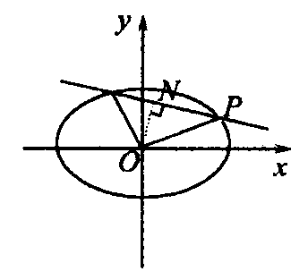
（2）在椭圆$\frac{x^{2}}{2}+y^{2}=1$中，$a=\sqrt{2}$，$b=c=1$，$a^{2}=b^{2}+c^{2}=2b^{2}$，
∵ $|{\text{MF}}_{1}|+|{\text{MF}}_{2}|=2a$，$|{\text{MF}}_{1}|=2a−|{\text{MF}}_{2}|$
$\begin{aligned}\text{cos}∠F_{1}{\text{MF}}_{2}=\frac{|{\text{MF}}_{1}|^{2}+|{\text{MF}}_{2}|^{2}−|F_{1}F_{2}|^{2}}{2|{\text{MF}}_{1}||{\text{MF}}_{2}|} \\ =\frac{(2a−|{\text{MF}}_{2}|)^{2}+|{\text{MF}}_{2}|^{2}−4c^{2}}{2|{\text{MF}}_{1}||{\text{MF}}_{2}|}\end{aligned}$
$\begin{aligned} =\frac{2|{\text{MF}}_{2}|^{2}−4a|{\text{MF}}_{2}|+4a^{2}−4c^{2}}{2|{\text{MF}}_{1}|+|{\text{MF}}_{2}|} \\ =\frac{2[(|{\text{MF}}_{2}|−a)^{2}−a^{2}]+4b^{2}}{2|{\text{MF}}_{1}||{\text{MF}}_{2}|} \\ =\frac{2(|{\text{MF}}_{2}|−a)^{2}}{2|{\text{MF}}_{1}||{\text{MF}}_{2}|} \end{aligned}$
其中：$a≤|{\text{MF}}_{2}|≤a+c$．
当$|{\text{MF}}_{2}|=a$时，cos$∠F_{1}{\text{MF}}_{2}$有最小值为0，此时，$∠F_{1}{\text{MF}}_{2}$有最大值为$\frac{π}{2}$，当$|{\text{MF}}_{2}|=a+c$时，即M点与椭圆长轴左端点重合，$∠F_{1}{\text{MF}}_{2}$有最小值为0，故$∠F_{1}{\text{MF}}_{2}∈[0，\frac{π}{2}]$．

